**Univerzitet u Beogradu**

**Fakultet organizacionih nauka**

**Katedra za Elektronsko poslovanje**

**Predmet: *Internet tehnologije***

**Treći domaći zadatak – *React* dokumentacija**

**Mentor: Tamara Naumović Student: Simona Stojev 240/17**

**Beograd, 2021.**

**Sadržaj:**

1 Kratak opis vebsajta 3

1.1 Početna stranica – katalog proizvoda 4

1.2 Kontakt stranica 4

**Sadržaj slika:**

Slika 1. Prodavnica 3

Slika 2. Kontakt stranica 3

Slika 3. Iskačući prozor 4

# Kratak opis vebsajta

Vebsajt „Simi’s shop“ je sačinjen od dve stranice – početne i kontakt strane. Obe strane sadrže logo, navigacioni bar i dugme za ,,sviđanje“.

Kada korisnik klikne na dugme ,,***Sviđa mi se***“, iskače prozor na kojem dobija zahvalnost što je to uradio. Ukoliko smanjimo prozor, dugme za meni postaje dugme za izlaz, a meni se pretvara u padajući meni.

Početna stranica (katalog prozvoda) sadrži cene i slike proizvoda iz imaginarne prodavnice ,,Simi’s shop“. Stranica kontakt ima informacije o adresi i telefonu firme, kao i text field za unos imena, nakon čega će se pojaviti personalizovan pozdrav. Ovo polje je dinamičko. Link do github repozitorijuma na kojem se nalazi aplikacija: <http://github.com/simonastojev/ITEH>.

Aplikaciju pokrećemo otvaranjem command prompt-a ili nekog drugog terminala, lociranjem direktorijuma do mesta na kojem se nalazi aplikacija. Potom kucamo komandu „*npm start*“. Ukoliko izmenimo nešto u kodu, aplikacija će se automatski kompajlirati. Važno je proveriti da li je dobar port na kojem je aplikacija otvorena.

## Početna stranica – katalog proizvoda

Na ovoj stranici korisnici mogu videti proizvode koje ukoliko kupe pomažu prodavnici da se bavi humanitarnim radom. Na slici ispod, dat je prikaz ove veb strane.

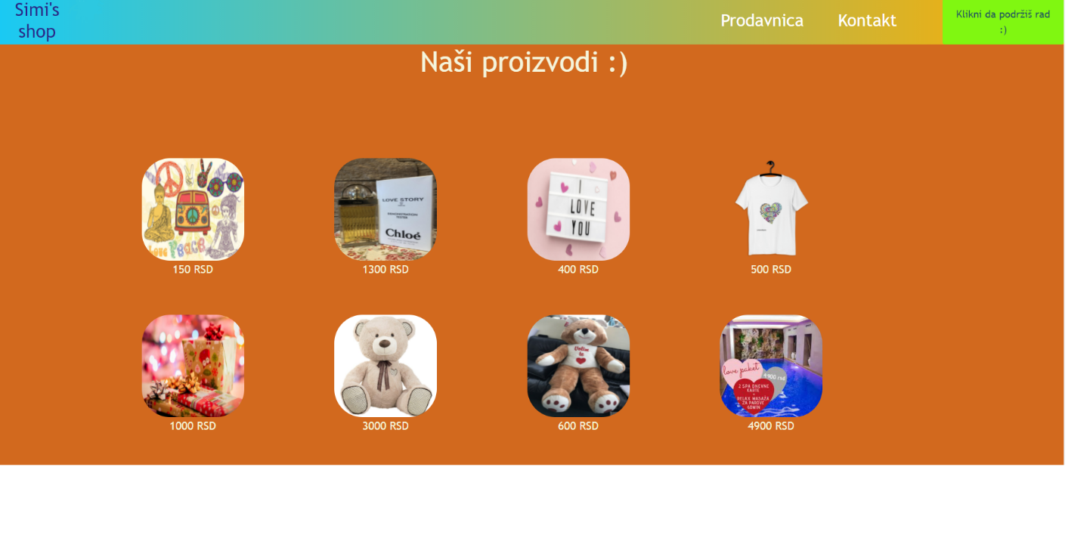

Slika . Prodavnica

## Kontakt stranica

Na stranici ,,kontakt“ korisnik kuca svoje ime i dobija pozdrav na osnovu onoga što je uneo. Takođe, izlistane su informacije o načinu kontaktiranja „Simi’s shop-a“, ali i informacije o cilju firme. Na sledećoj slici možemo videti izgled ove stranice:

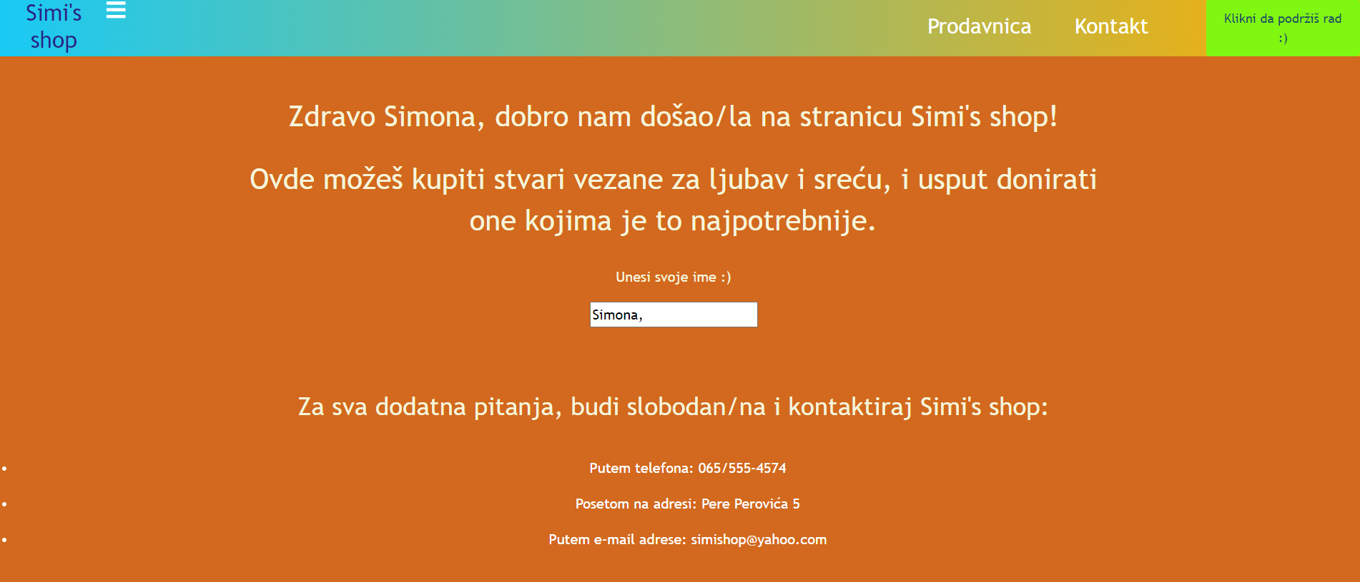

Slika . Kontakt stranica

Ukoliko, bez obzira na to na kojoj stranici se nalazi, korisnik klikne na dugme za podršku rada, izaći će mu prozor na kojom će dobiti poruku. Takođe, u zavisnosti od veličine ekrana, korisnik može primetiti promenu izgleda navigacionog bara (menija). Nakon dovoljno male veličine ekrana, meni se pretvara u ,,hamburger meni“, menja izgled i raspored komponenti, a moći će i da ga ugasi ako klikne na dugmence sa oznakom „***X***“. Prozor će ostati aktivan sve dok korisnik ne pritisne dugme „***OK***“.

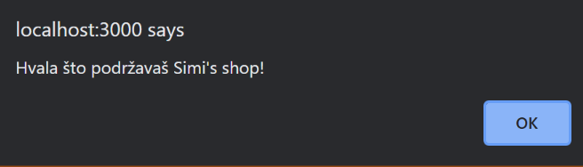

Slika . Iskačući prozor